おおさか元気広場通信
令和４年1月22日

令和４年１月22日土曜日、和泉市立青葉はつが野小学校げんきっ子プラザの活動が和泉市立青葉はつが野小学校にて実施されました。今回は、企業・団体プログラム（REDEE レッドホースコーポレーション株式会社）を活用した「YouTuber体験」です。
企画を決めよう
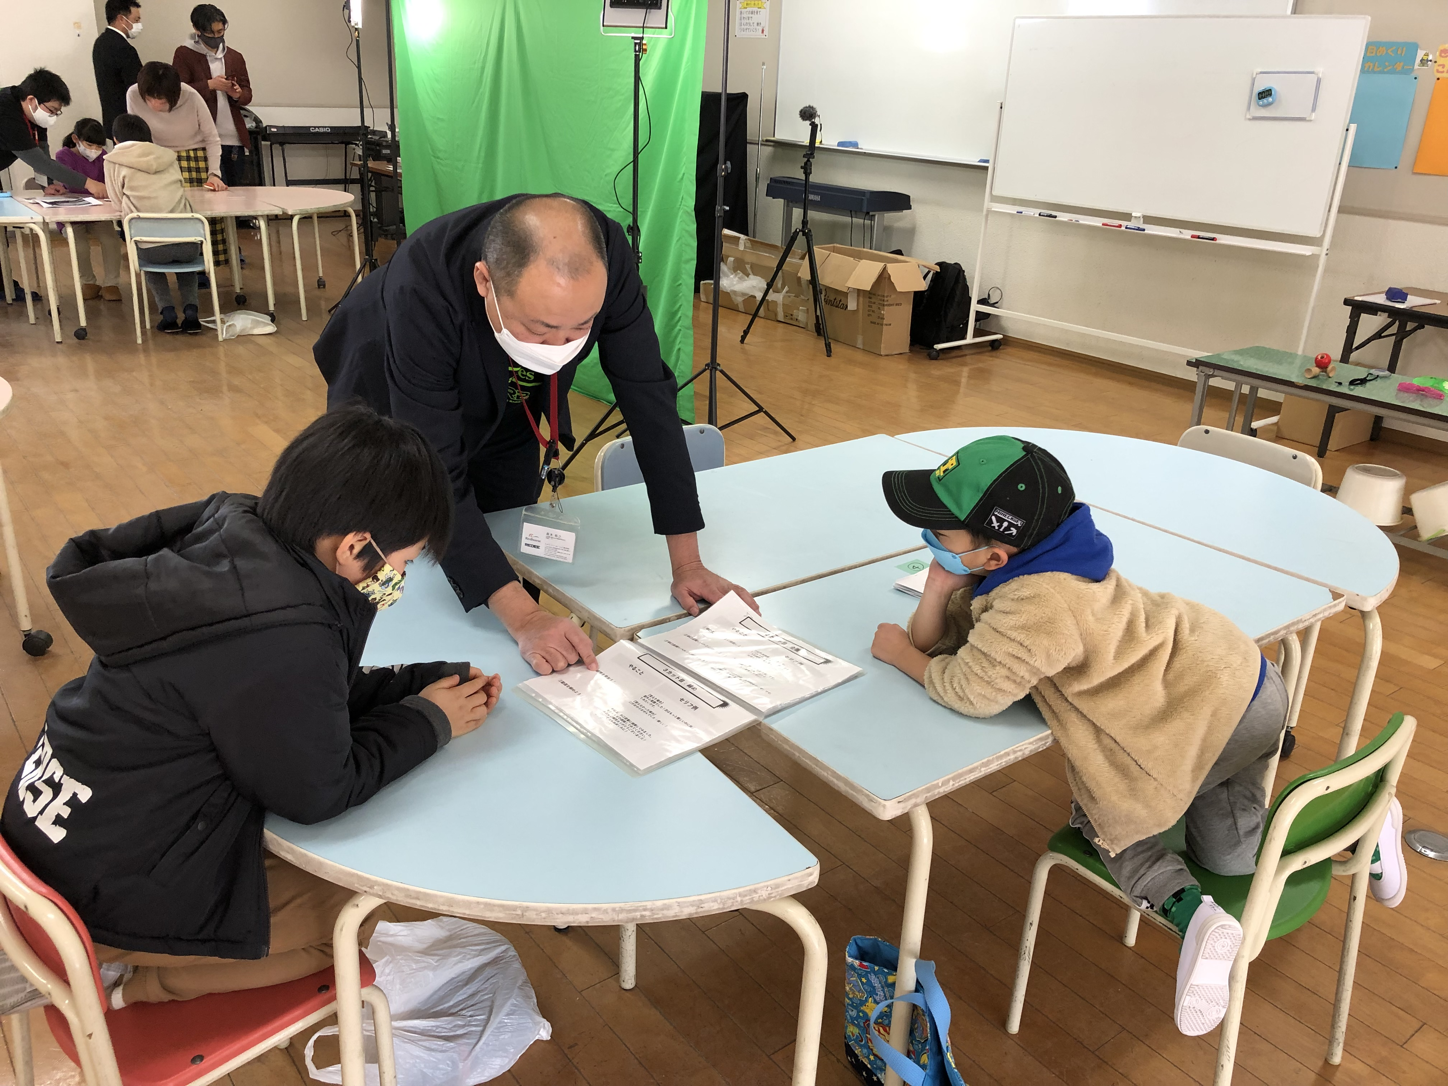
はじめに、3名から４名程度のグループに分かれ、撮影する企画を決めました。企画の内容は、あらかじめREDEEの方が用意してくださっており、『けん玉』『早口言葉』『ストップウォッチで10秒計測チャレンジ』の中から、１つ選びます。グループによっては、希望する企画が友達と合わない場面もありましたが、上手に譲り合うなどして決めている姿が見られました。このような様子は、とても微笑ましいものですね。
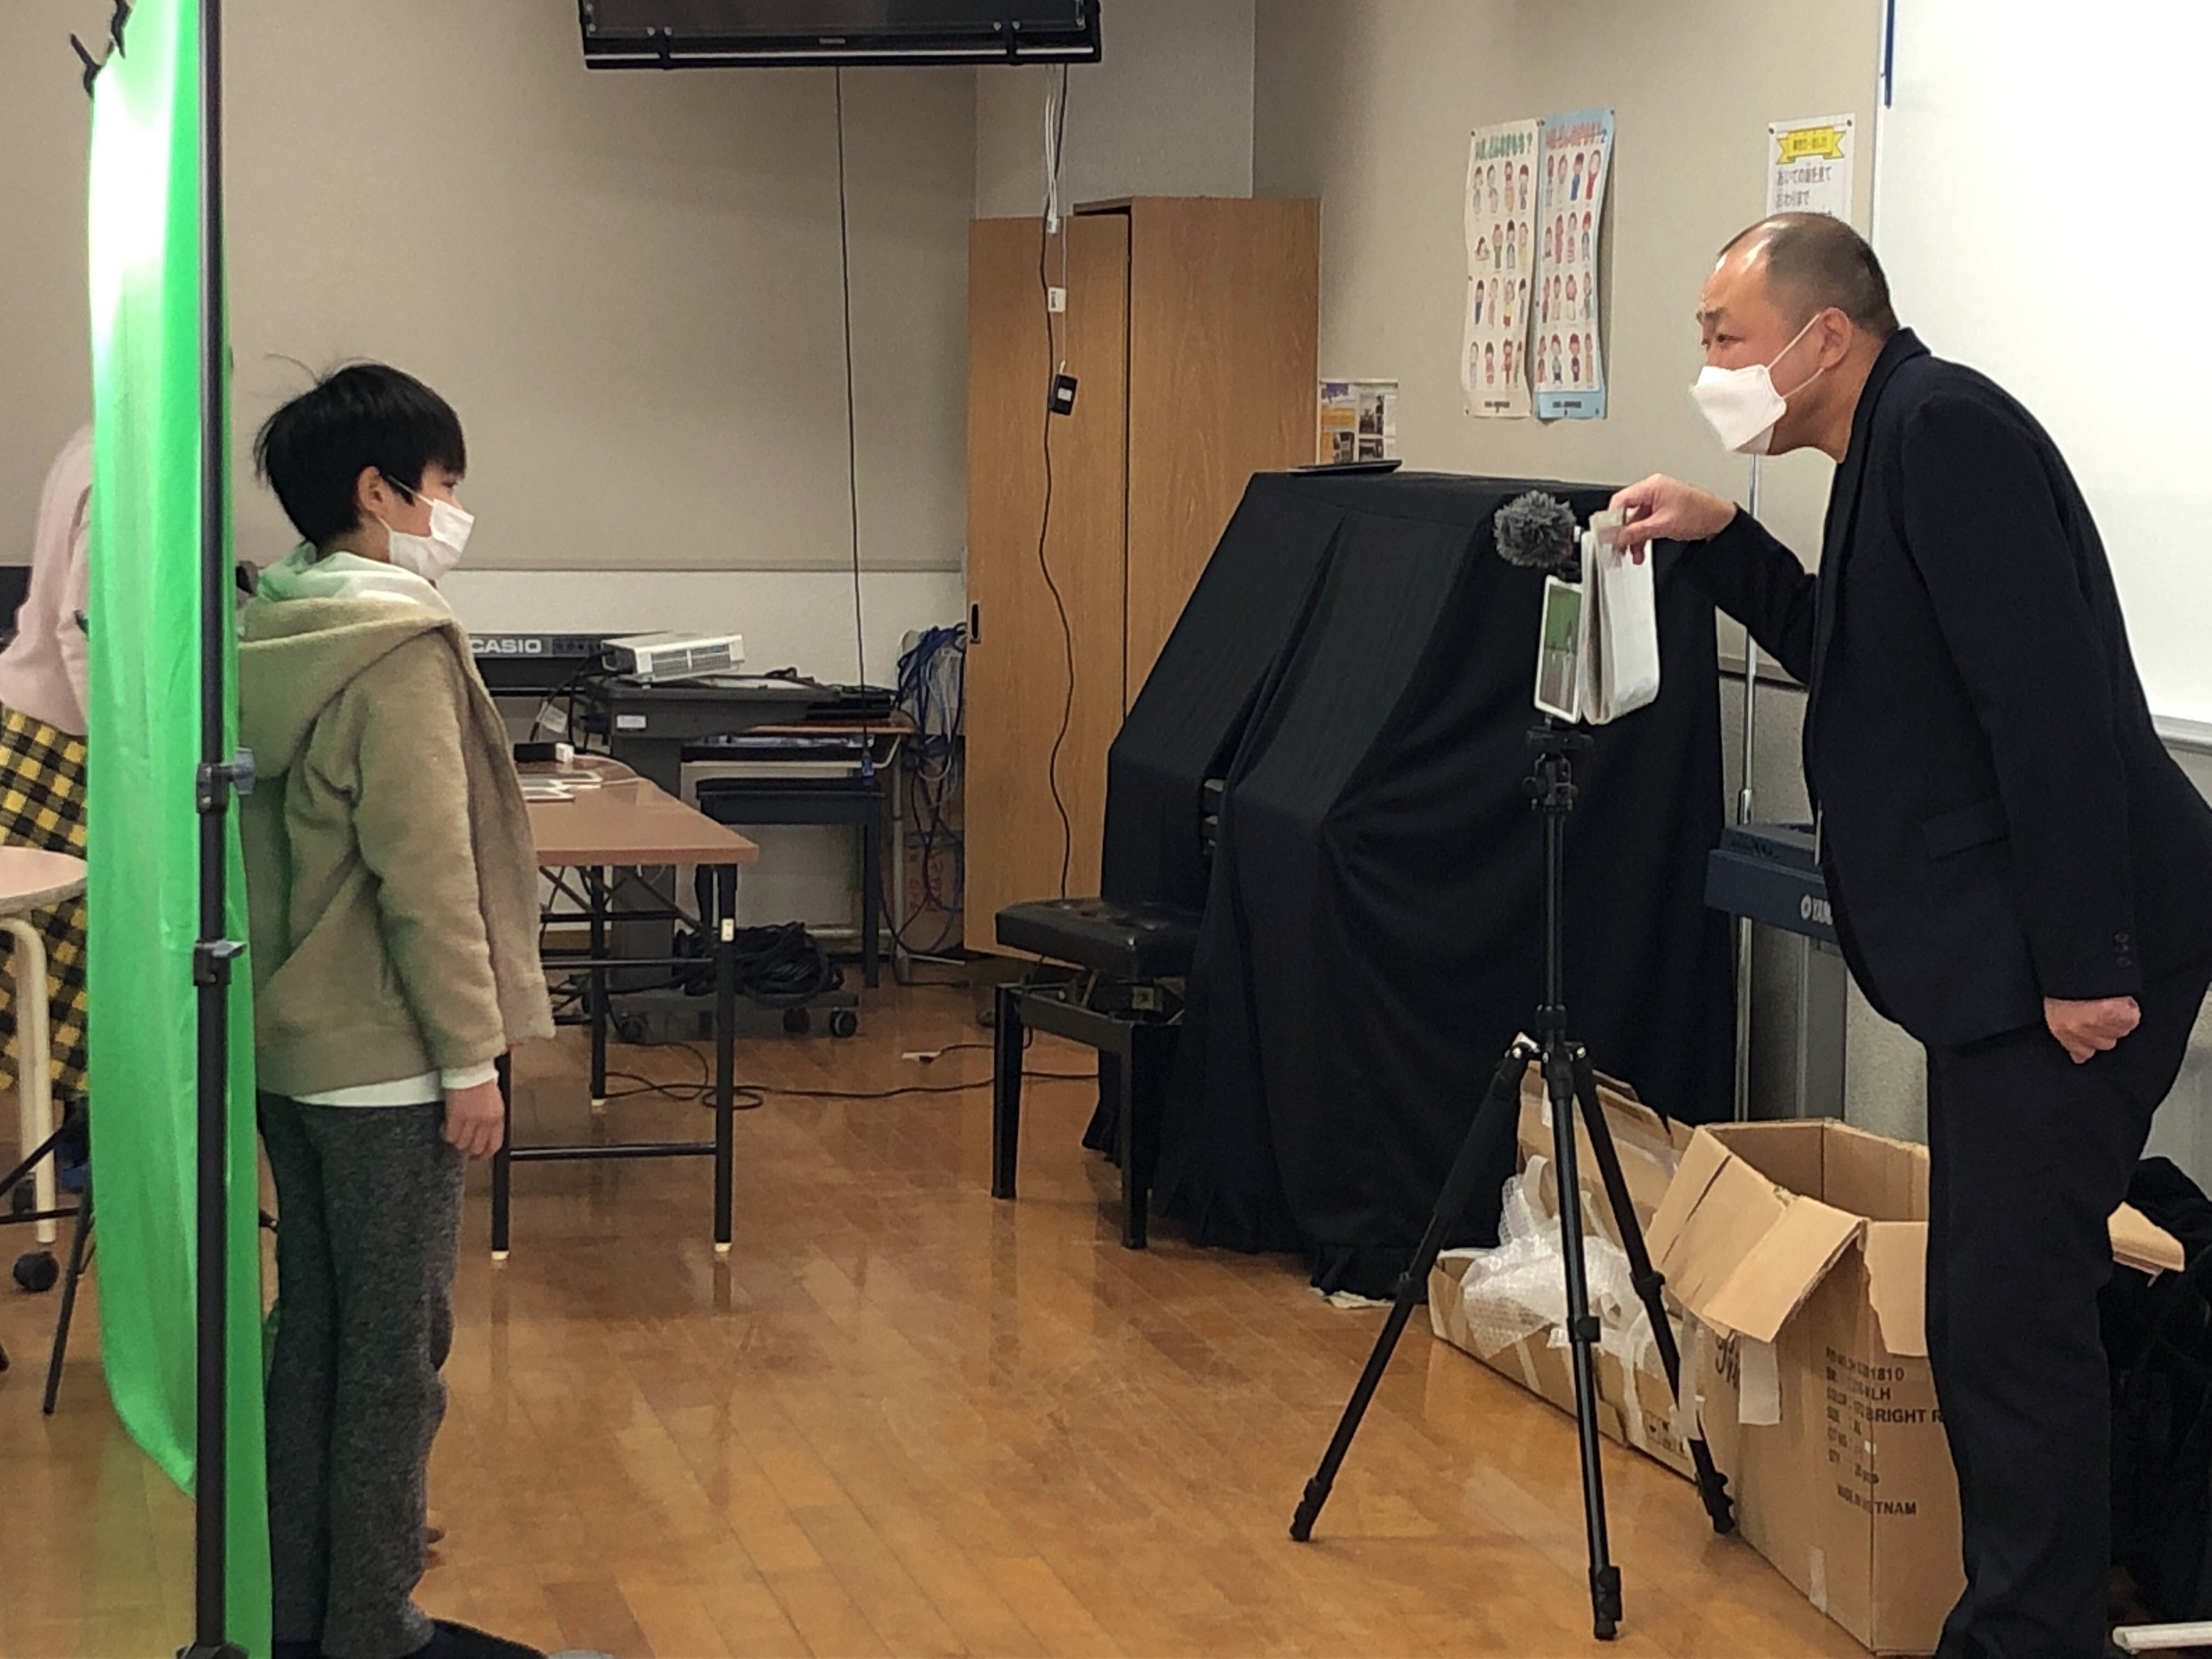
撮影しよう
いよいよ撮影です。子どもたちにとって、セリフを覚えるということは大変です。でも、今回はカメラの横に原稿があるので安心して撮影することができます。
また、本番でセリフを間違えたり、話す順番を間違えたりしても、そのまま最後まで撮影を続けます。あとで編集をするから大丈夫です。
本格的な撮影機材やグリーンバックに囲まれながらの撮影は、ほとんどの子どもたちが初体験！子どもたちからは、「撮影するのは、緊張した～！でも楽しかった。」との声が聞こえました。子どもたちにとっては、とても貴重な経験となったようです。

動画を編集しよう
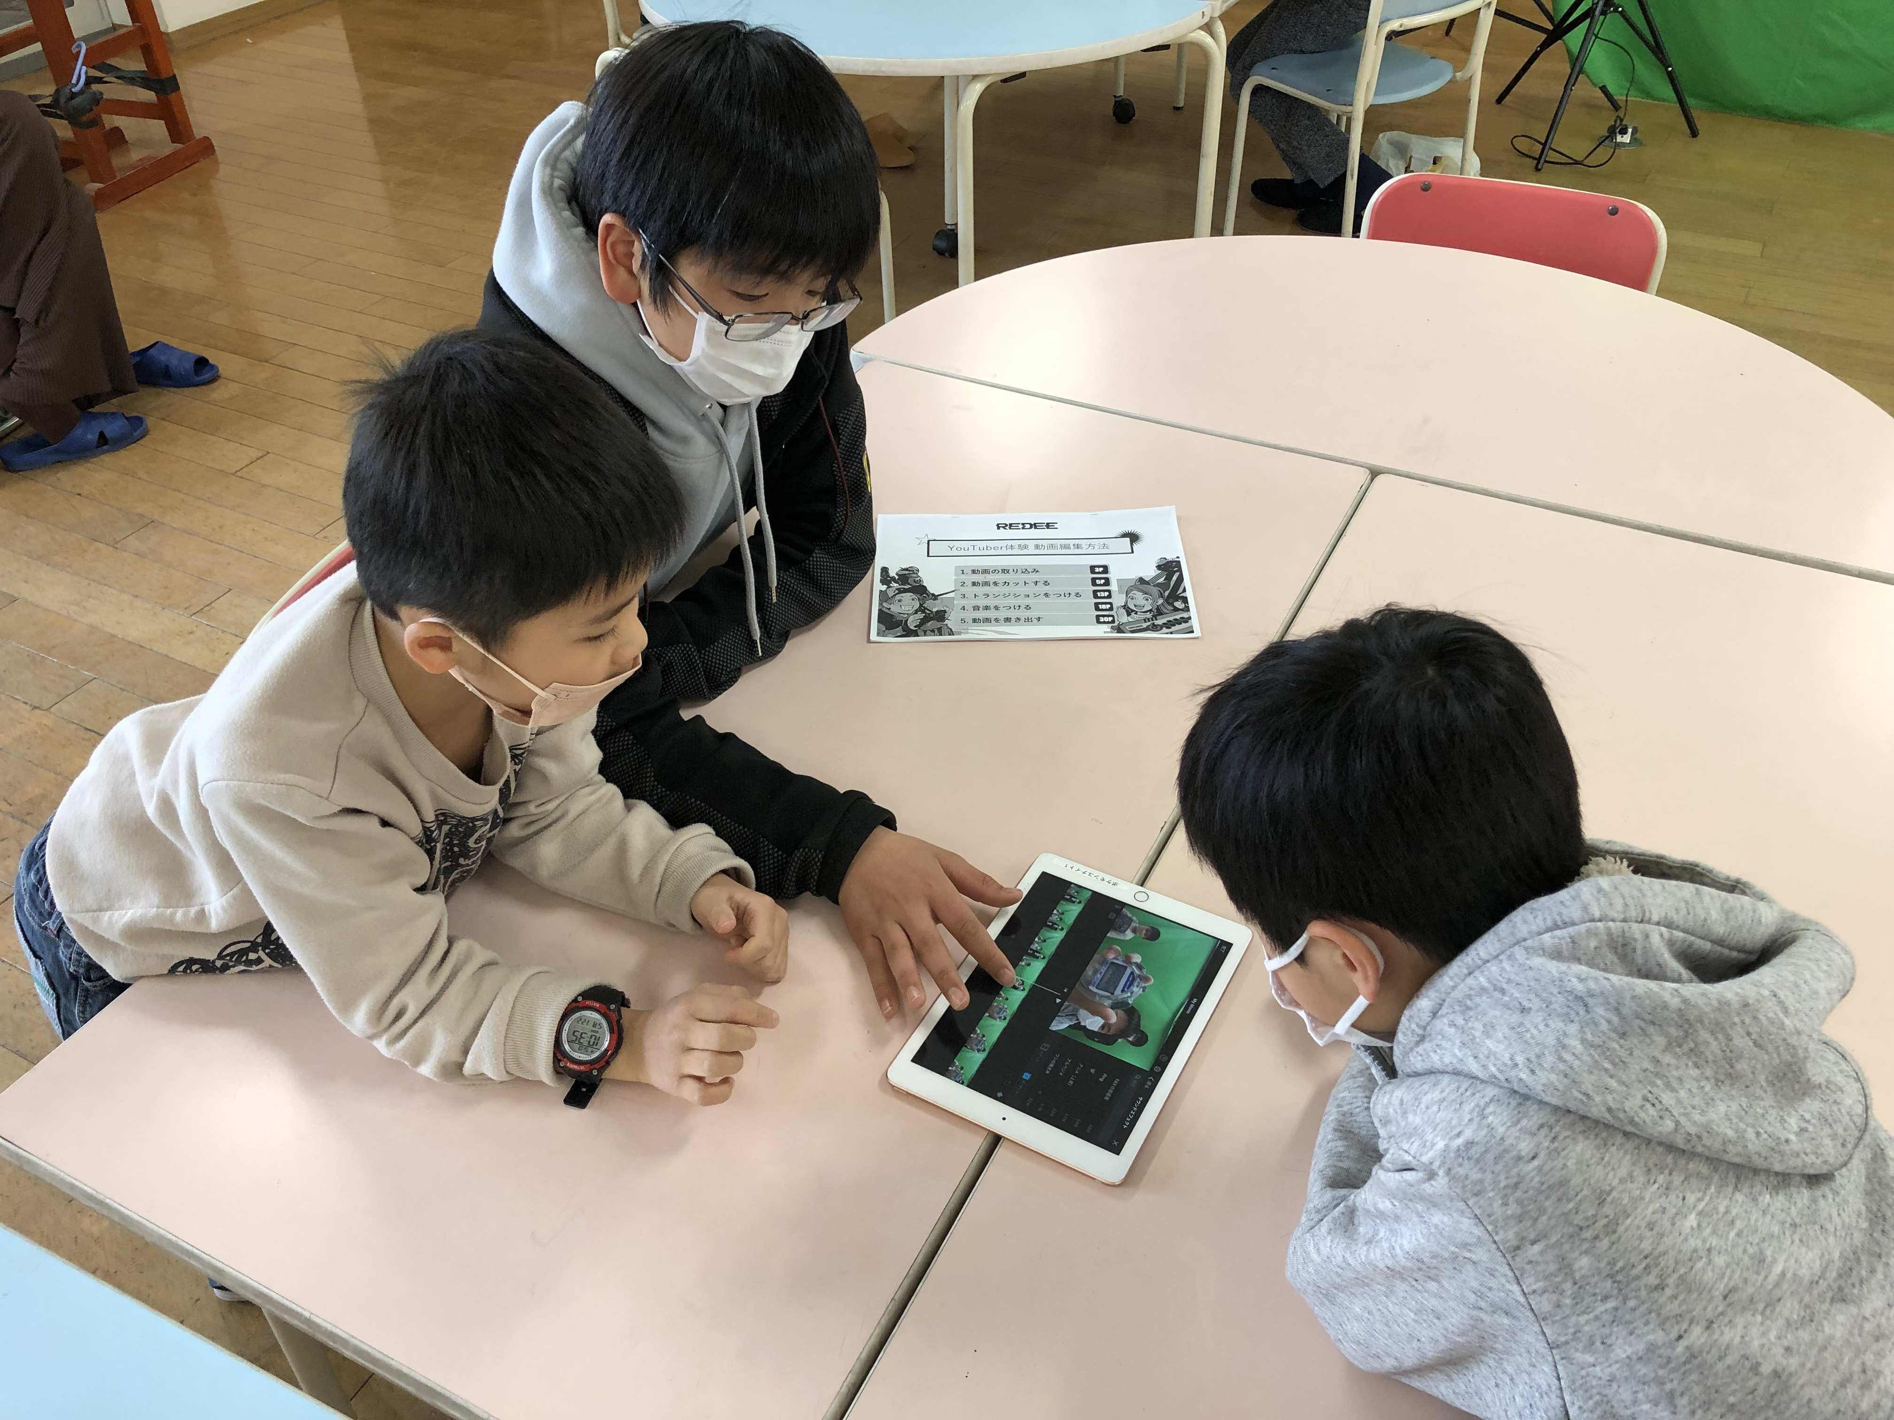
次は編集です。先ほど撮影した動画のNG部分を切り取ったり、場面を切り替えて見やすくしたり、楽しく見ることができるように音響効果を加えたりします。
YouTube等を見慣れた子どもたちも多いためか、効果音のタイミングはバッチリ。「場面ごとに、画面をスライドしたらいいんちゃう？」などとお互いに相談しながら、あらかじめ準備された操作説明を見たり、REDEEの社員の方に教えてもらったりしました。タブレット端末を使っての編集は直観的に操作できるもので、子どもたちは難なく操作できていました。作業に没頭しだすと、いろいろ工夫したいことも出てきたようです。編集の時間は40分間と十分にあると思われましたが、あっという間に時間が過ぎて、足りないくらいでした。
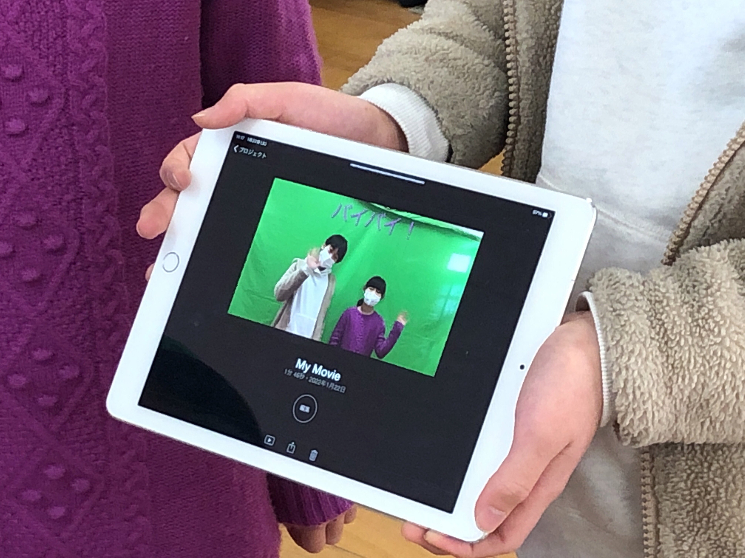
できあがった動画を発表しよう
最後に、できあがった動画の発表会をしました。早口言葉を画面上に文字で表すなど、企画ごとの工夫をアピールしたり、お互いの動画を見合ったりしました。
発表後、子どもたちに感想を聞かせてもらいました。すると、「音をつけたいから、もっと編集の時間がほしいな」「場面によって音を変えるのは楽しかった」など、同じような機会があればもっとこんなことがしたいという意欲が見られました。
完成した動画のデータはREDEEさんから青葉はつが野小学校げんきっ子プラザスタッフの方へまとめてお渡しするそうです。
これで青葉はつが野小学校げんきっ子プラザのみんなも、YouTuberですね！

